*Пичкалёва О.Н.,*

*руководитель фольклорного коллектива «Иволга»*

**Русский традиционный календарь.**

**Параскева Пятница. Ненила-льняница**

Культ Параскевы Пятницы сложился ещё в Древней Руси. Посвящённые ей храмы существовали уже в XII веке (Чернигове). Новгородская деревянная церковь в честь святой Параскевы Пятницы была постороена в 1156 г, а в 1207 г. возвели каменный храм, он до сих пор стоит на Ярославовом дворище.

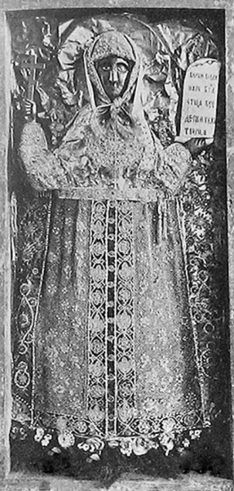

Людям добрым, верующим, ведущим праведный образжизни, строгая святая всегда приходила на помощь в разнообразных хозяйственных и семейных делах. Православный народ почитает Параскеву Пятницу как покровительницу полей и скота, целительницу от тяжёлых душевных и телесных недугов, защитницу семейного благополучия и помощницу в женском рукоделии. Ей молятся при родах, об исцелении детей и о разрешении бесчадия, к ней обращаются, если ребёнок долго не начинал ходить.

У восточных славян Параскева Пятница — персонифицированное представление дня недели. Иначе называлась Льняницей, другие прозвища Параскева-Пятница, Параскева-Льняниха, Ненила-Льняница. 14 и 28 октября по ст. стилю/10 ноября по новому были посвящены Параскеве Пятнице. В эти дни не пряли, не стирали и не пахали, чтобы «не запылить Параскеву и не засорить ей глаза». Считалось, что в случае нарушения запрета она могла наслать болезни. Осуждению подобных суеверий посвящено одно из постановлений Стоглавого собора (от количества пунктов, глав в этом документе)(1551):

«Да по погостам и по селом ходят лживые пророки, мужики и женки, и девки, и старые бабы, наги и босы, и волосы стростив и распустя, трясутся и убиваются. А сказывают, что им являются святая Пятница и святая Анастасия и велят им заповедати хрестияном каноны завечати. Они же заповедают крестьяном в среду и в пятницу ручного дела не делати, и женам не прясти, и платья не мыти, и каменья не разжигати».

Однако народный культ великомученницы Параскевы Пяттницы прочно держался на Руси многие века и в отдельных своих проявлениях дожил до нашего времени.

Поколения за поколением женщины в день Параскевы и Ненилы выносили вытрепанный лён на улицу – устраивали «льняные смотрины». Девушки тоже участвовали в таких смотринах: они стремились продемонстрировать своё искусство обрабатывать лён парням и будущим свекровям. «Первые первинки» приносили в церковь для освящения.

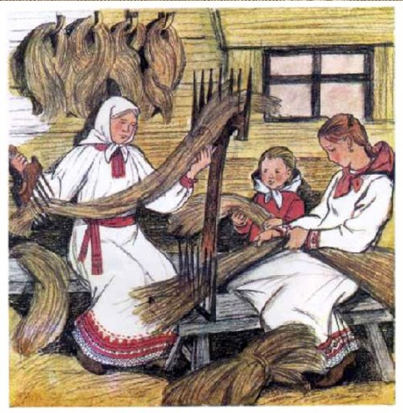

Житие великомученицы Параскевы Пятницы было очень популярно и хорошо известно на Руси. Жила святая в III веке в городе Иконии, где когда-то проповедовали христианскую веру апостолы Варнава и Павел. Её благочестивые родители особенно чтили день страданий Господних – пятницу. По этой причине и свою дочь, появившуюся на свет в этот день, назвали Параскевой, что в переводе с греческого языка означает «пятница».

Когда Параскева осталась сиротой, она продала имение, а полученные деньги раздала нищим, голодным и странникам. Обличая язычников и привлекая к вере во Христа жителей своего города, она обратила на себя внимание правителя. Пораженный неземной красотой девушки, он начал просить её отречься от христианской веры и принести жертву языческим богам. За это он пообещал взять её в жены и сделать госпожой над всеми. Но святая дева решила посвятить свою жизнь Господу и дала обет безбрачия. Она отказала правителю и посоветовала ему подумать о своей душе и обратиться к христианской вере.

Разгневанный мужчина приказал раздеть Параскеву и бить её воловьими жилами, строгать тело девушки, а раны натирать власяницей. Во время пыток истязатели не услышали от святой девы ни единого стона, что ожесточило их ещё больше.

На ночь Параскеву бросили в темницу, где случилось чудо. Перед ней явились два ангела, от которых она получила знаки особой милости Господней. Раны и язвы на теле святой ангелы обтерли губкой, которую когда-то прикладывали ко рту распятого Иисуса. После этого тело девушки стало чистым, а лицо ещё светлее, чем прежде. Отсюда и пошла поговорка: Параскева Пятница – Христовым страстям причастница.

Узнав о чуде, правитель обвинил девушку в колдовстве и потребовал усилить мучения. Однако и во время пыток продолжались чудеса:

на мучителей, которые собирались жечь тело святой свечами, перекинулся огонь;

деву бросили в котел с кипящей водой, но это не принесло ей никакого вреда – Параскева спокойно умылась, но, когда, этой же водой она брызнула на подошедшего правителя, тот моментально ослеп;

благодаря слезам и молитвам святой к правителю вернулось зрение;

девушку бросили на растерзание страшному змею, но она словами усмирила его.

Чтобы доказать силу и правоту своей веры, Параскева свергла статую Аполлона с пьедестала, а Господь в это же время разрушил остальных идолов, находящихся в храме.

Правитель, видя, что не может сломить девушку, приказал её казнить. Перед казнью Параскева просила, чтобы «на сады и нивы ни гусеницы, ни саранча, никакая другая пакость не нападала», чтобы «дома были полны всякого добра», чтобы «весь домашний скот сохранялся».

Суровое наказание постигло главного мучителя Параскевы: когда правитель после казни отправился на охоту, конь, на котором он ехал, сбросил его в ущелье.

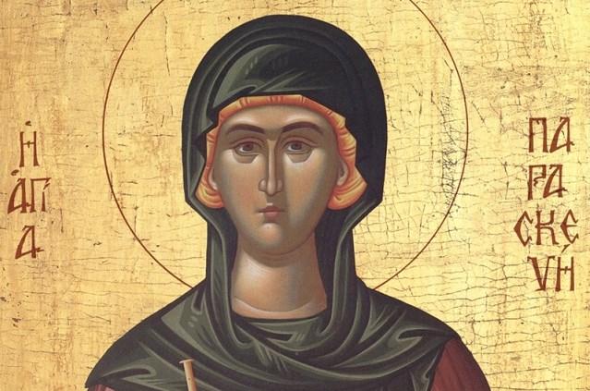

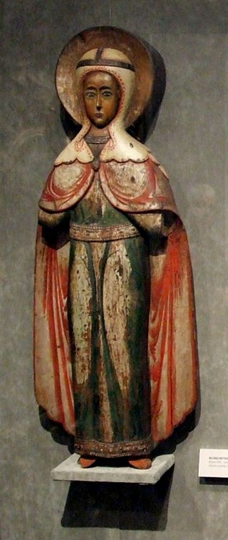

Отзвуком славянских дохристианских верований являются сохранявшиеся в некоторых местах ещё в XIX — начале XX веках «идольские» скульптурные изображения святых. Чаще других встречалась скульптура Параскевы Пятницы — и не только у русских, но и у соседних с ними народов. Раньше в часовнях в инородческих местностях «ставились изображения из дерева грубой работы св. Параскевы и Николая Угодника… Все резные изображения святых Параскевы и Николая носят общее название пятниц». У русских широко были распространены скульптуры — «деревянная раскрашенная статуя Пятницы, иногда в виде женщины в восточном одеянии, а иногда в виде простой бабы в панёве и лаптях». Статую Параскевы «ставили в церквах в особых шкапчиках и народ молился перед этим идолом».

У восточных славян деревянные скульптуры Параскевы Пятницы ставились на колодцах, ей приносились жертвы (в колодец бросали ткани, кудель, нитки, овечью шерсть). Обряд назывался мокрида (ср. Мокошь).

Рыбьей чешуйкой серебрятся на дне колодцев серебристые гривенники и пятиалтынные… передаются или прямо бросаются разные изделия женского досужества, часто с громким заявлением о прямой цели жертвования: сшитое белье в виде рубах, полотенца на украшение венчика и лика, вычесанная льняная кудель или выпряденые готовые нитки, а также волна (овечья шерсть) («Угоднице на чуловки!», «Матушке-Пятнице на передничек!» — кричат в таких случаях бабы) – писал С.В. Максимов

В честь Параскевы Пятницы в древние времена на перекрёстках и распутицах дорог ставили особые столбы с изображением святой, которые назывались её именем. Памятники эти были похожи на придорожные часовни или кресты и считались священными местами.

Параскеве Пятнице древнерусский народ молился о сохранении от падежа скота, в особенности от коровьей смерти. Святая считалась также целительницей человеческих недугов, в особенности дьявольского наваждения, лихорадки, зубной, головной боли и других болезней. В честь святой Параскевы существовали особенные молитвы, которые носились на шее и считались предохранительным средством от различных болезней. Цветы, травы и другие привески к образу Параскевы-Пятницы также почитались одним из самых действенных врачебных средств и потому сохранялись из года в год как важное целебное пособие. В случаях какой-либо болезни крестьяне варили их в воде и этим отваром поили при различных болезнях.

Также у славян существовало апокрифическое сказание о двенадцати «главных» пятницах (Пятничный календарь), когда требуется строгий пост. Считалась «бабьей святой».

https://upload.wikimedia.org/wikipedia/commons/3/33/Paraskeva_%2815th_c%2C_Vologda_museum%29.jpg

Образ Параскевы Пятницы по народных представлениях заметно отличается от иконографического, где она изображается аскетического вида женщиной в красном омофоре. Народное воображение наделяло её демоническими чертами: высокий рост, длинные распущенные волосы, большие груди, которые она закидывает за спину, и другие, что сближает её с женскими мифологическими персонажами типа Доли, Смерти, русалки. Существовал обряд «вождения Пятницы» зафиксированный в XVIII веке: «в Малой России, в полку Стародубском, в день уроченный праздничный водят жонку простовласую под именем Пятницы, а водят в ходе церковном и при церкви честь оной отдает народ с дары и со упованием некоей пользы». В былинках Параскева Пятница прядёт оставленную хозяйкой недопряденную кудель (подобно домовому, кикиморе, маре), наказывает женщину, осмелившуюся вопреки запрету заниматься прядением, мотанием ниток, шитьём: путает нитки, может содрать кожу с нарушительницы, отнять зрение, превратить в лягушку, бросить в окно сорок веретён с приказанием напрясть их до утра и т. п.)

Согласно поверьям, Параскева Пятница контролирует соблюдение и других пятничных запретов (стирка белья, отбеливание холстов, расчёсывание волос и пр.)

По украинским поверьям, Пятница ходит исколотая иглами и веретенами нерадивых хозяек, не почтивших святую и её дни. До XIX века на Украине сохранялся обычай «водить Пятницу» — женщину с распущенными волосами.

В быличках и духовных стихах Параскева Пятница жалуется, что её не почитают, не соблюдая запретов по пятницам, — колют её веретенами, прядут её волосы, засоряют ей глаза кострой. По поверьям, на иконах Параскева Пятница изображена с торчащими из груди спицами или веретенами (ср. образы Богоматери Семистрельной или Умягчение злых сердец).

Среди славян существует вера в то, что святая Параскева Пятница покровительствует бракам, молодым семьям и способствует согласию между породнившимися домами. Так, молодые зятья в день Параскевы должны были угощать тёщу и тестя киселём с маслом. Девушки молились святой о хороших женихах.

*Матушка Прасковея! Пошли жениха поскорее!*

*Матушка Прасковея! Отдай замуж поскорее!*

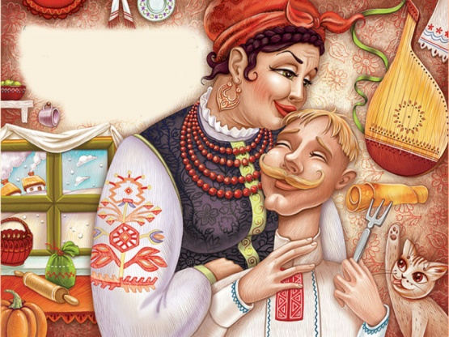

С просьбой о женихах к святой Параскеве Пятнице обращались не только в день её памяти, но и в другие периоды, когда, по традиции, устраивались гадания.

На Псковщине девки в Святки мочили рукав с приговором: «Пятница Параскева, скажи-ка поскорее, где мне жить, где мне быть, где мне кофточку сушить».

*Хоть за старца, лишь бы в девках не остаться!*

*Коли нет паренька, не отдашь за пенька.*

*Девка на поре – женихи на дворе.*

*Бабы каются, а девки ладятся. (замуж собираются)*

*Не спешите, девки, замуж, Не ходите, девки, замуж*

*Замужем вы будете, Замужем не весело*

*Своего девичества Моя мама замуж вышла*

*Вовек не забудете! Голову повесила.*

Образ Параскевы затмевал других святых, поминаемых в этот день церковью. О Нениле, которая, наряду с Параскевой, называлась льняницей, за пределами народного календаря бытовали прибаутки-потешки, адресовавшиеся детям или звучавшие на ярмарках из уст торговцев патокой, разными сластями.

*А патоку с имбирём варил дядя Симеон,*

*Тётушка Ненила кушала-хвалила,*

*А дядюшка Елизар все пальчики облизал.*

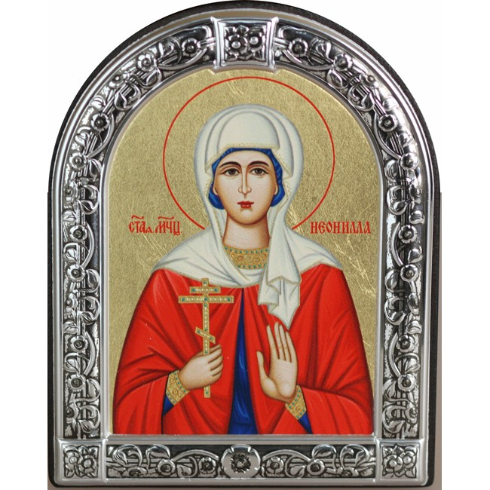

Литература:

1. А.Ф. Некрылова «Русский традиционный календарь». С-Пб 2007

2. интернет источник - https://vsyamagik.ru